**2020年北京市海淀区高三一模化学考试整体评析**

结束了为期3个月的居家学习，经过4月底初返校的身心调整，本次考试是一次“恢复元气型”的测试，一方面检测学生的居家学习成果，另一方面让学生及时调整，恢复以往高三应该有的节奏和紧迫感。学生应该重点注意试题的结构、知识点的考查与变化，发现短板，查漏补缺，强化解题思路，争取找到一个适合自己的解题节奏。

本试卷共有14道选择题，5道非选择题，非选择题有32个空，题量适中，难度排布原则整体来说是由易到难。本卷考查内容涵盖了高中化学全部知识，并在纵向上进行了延伸，结合生活生产应用与时下社会热点，检验学生高三二轮复习的化学学习情况，发现知识漏洞、能力缺陷、解题方法等问题。本次考试主要考查的知识点有：化学与生活、氧化还原反应、离子反应、元素周期律、热化学、化学速率与平衡、水溶液、电化学、有机化学、化学实验。

本试卷总体难度适中，没有偏题、怪题。与19年北京高考模块分值分布相当，计算相关问题略有增加。选择题重视基础，尤其重视基本概念模块的考查，覆盖了6道选择题，实验选择包含两基础一探究。大题分别为无机综合题（原理综合和工业流程）、有机推断以及实验探究题三个类型，其中原因解释类文字叙述题占比非常大，对相当一部分学生不够友好；方程式书写分值下降；工业流程题，与适应性考试和西城线上一模类似，不再是大流程，取而代之的是小流程，同时也放在选择题中考查，题量减少，但是思维容量不减。元素模块单独考查占比较低，但是其他模块的学习与运用脱离不了元素基础，依然要非常重视。原理综合模块占比较大，电化学、速率、平衡考查较多，水溶液占比略有下降，试题设计结合了大量文字叙述，能力要求高。有机模块，维持一贯都有的有机推断大题，选择题减少为一道，考点只涉及营养物质，没有对高聚物进行考查。实验模块小题重基础，实验探究保持了惯有难度，其中原因解释类问题较多，考查考生实验操作、分析、解释能力，考查实验素养，体现对学生实验思维的重视。

一、内容难度适中：  
 各模块分值分布如下：

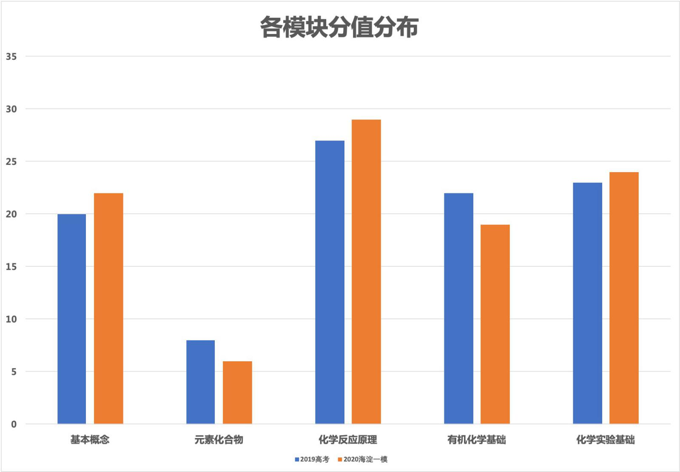

从卷面看，各模块的考查特点如下：  
1. 基本概念：基本概念考查比重上升，选择题涉及6道题，大题中也有涉及。

2. 基本理论：原理综合部分主要出在16、17两道大题，选择题占比相较高考以及适应性测试都有提升，文字解释类问题重视程度显著上升，考点主要集中在速率与平衡，水溶液考查较少。

3. 元素化合物：元素性质和方程式考查分值占比和19年高考类似，明显低于适应性测试以及前段时间的线上西城一模考试，但基本概念中氧化还原考查较多，陌生氧还方程式书写的思想仍然不能轻视。

4. 有机化学基础：有机推断在大题中分值最高，为15分。本次海淀一模选择题中有机分值下降，只考查了一个与尝试相关的营养物质概念问题；推断题难度适中，总体来讲考查方式变化不大，以往出现在选择题中的分子结构、同分异构体等问题以一个小问的形式出现在了推断大题中，有关陌生信息的理解和应用仍然是考查重点。  
 5. 化学实验基础：选择题中有三道题考查了基础实验和小型探究实验，大题中仍然以探究题的形式作为最后一题来考查，其中原因解释类问题设置了三个空，考查考生分析实验流程，运用化学原理解释实验现象、操作目的等的能力，体现对学生实验思维的重视。

二、命题选择趋向灵活，考查重点略有倾斜  
 本试卷试题针对原理类问题以及原因解释类问题的考查有明显的侧重，并且大题不再拘泥于有机推断、原理综合、工业流程与实验探究的“老四样”，元素、原理和工业穿插考查，文字解释类问题渗透在除有机推断外的全部大题中，体现了对知识点应用能力考查的重要性，要求学生具备利用化学原理解释工业生产、实验探究中的条件控制、操作选取以及方案设计原因的能力，体现了生产生活和科学研究中化学思想的指导作用。

三、 结合时事热点，注重生产生活  
 相比适应性测试对前沿科学的关注，本次测试更注重时事热点，如选择题第1题中对口罩材料和垃圾分类的设问；贴近生产生活，如选择题第2题营养物质的概念辨析，工业题中对消毒剂的介绍，以及二次电池的考查等，体现了学科测试对化学知识在生产生活中实际应用的重视，要求学生不局限于理论学习，而是注意培养知识迁移和应用的能力。

四、一模后的学习建议

一轮复习已经全部结束，部分学校二轮复习也基本完成。本次考试后，一定要对学科试卷进行分析，找到丢分的原因，找出自己薄弱的知识板块、能力板块、方法板块，明确自己需要加强的项目，针对自己薄弱的板块进行集中学习，这样才能保证后续的复习不留下基础知识的漏洞，为二模打下良好的基础。在此基础上，才能进一步提高化学学科能力，加强联系基础知识的学习与实际生活应用之间的能力，建立化学学科思维方法（宏观与微观相结合，证据推理与模型认知等），多角度关联、系统、动态地分析化学问题。

1. 本试卷50分以下的学生，化学基础知识薄弱，建议二模前以巩固基础知识为主，系统性地进行知识点的梳理和复习，并强化练习进行巩固，确保二模考试没有大的知识漏洞，方能跟着学校进度，进行刷题和解题方法积累。

2. 本试卷50-65的学生，有一定的基础，但存在不少知识漏洞，需要通过试卷和错题分析找到知识漏洞，加强模块练习，形成化学知识体系。

3. 本试卷65-80分的学生，还存有个别知识漏洞，建议找到某一类有问题的习题，对相应的知识点重新梳理，借助习题集中突破，同时加强化学思维能力的培养。

4. 本试卷80分以上的学生，目前处在化学学习的“高原期”，基础知识问题基本不大，方程式书写和有机推断几乎不会出错。但一些文字类问题，尤其一些解释类题目、实验方案设计以及新题型会不知如何下手。想突破“高原期”进入“巅峰期”，需要在多做题的同时，多思考命题人的逻辑。例如实验题做完以后，要清楚命题人如此方式设计实验的思路，多加总结以后，就会更好把握考点和出题者意图。另外建议该类学生限时多做一些历年的模拟题或真题，加强化学思想方法的培养，尽早进入做高考题的状态。

总而言之，本试卷考查占比与19年高考类似，又有新高考模式下独有的特点：针对某些特定知识点的考查通过题量和考试时间的增加可以做到更加细化，降低考试分数的偶然性，基本功和知识迁移能力两手都要抓。如果有某些之前复习过的知识点没有考到，也不必过于担心，它们在形成化学思维，提升问题分析能力的方面对大家一定有所帮助。后续的冲刺复习我们注重基础，提升题目见闻，针对性地见识一些自己把握不大的习题，做好限时训练，定可以在后面的测试中取得满意成绩。